自力式温控阀介绍及技术参数(尺寸)：

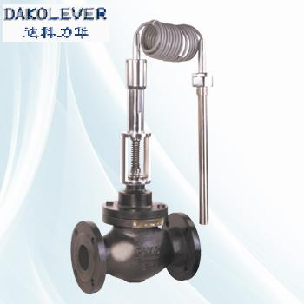
（1）产品简介：
温度调节阀是利用液体热胀冷缩原理，靠感温包内液体液体体积变化控制流量。控制过程为：
温度 体积ΔV= K1(Δt)
行程 体积ΔL=K2(ΔV) ΔQ=K1K2K3（Δt）= K(Δt)
流量 行程ΔQ=K3(ΔL)
因此，其控制方式为简单的比例调节（P调节）K为比例系数。
（2）优点：
a、无需外部电源
b、造价低
c、安装简便快捷。
（3）缺点：
a、原理性缺陷：仅为简单比例调节，无法消除静差。
b、结构性缺陷：比例系数k由自身机械结构决定，无法根据现场工况修正。
c、工艺性缺陷：
①生产组装时受环境温度湿度影响大，无法精确控制阀芯行程，只能牺牲稳定的流量调节曲线来满足流量要求，阀口易磨损。
②执行器阀杆处为动密封，在较高温度环境工作，易老化、漏夜，且易稀释生锈，造成执行器卡死。
四、应用领域：
a采暖系统换热器或换热机组
b生活热水系统
c空调系统
d生产工艺用热温度控制
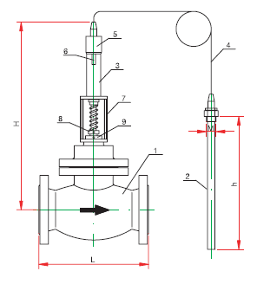 | 1. 阀体  2. 感温探头  3. 执行器总成  4. 毛细管  5. 调温旋钮  6. 指示标牌  7. 隔热架  8. 钟罩压塞  9. 联接螺母
二、技术参数表
型 号 | 公称直径 | KV 值m3/h | 外形尺寸 |  |  |  | 单侧连接螺栓M×L×N
 |  |  | L | H | h | M | PN16 | PN25
DLRV-32-02 | DN32 | 13 | 180 | 350 | 360 | G1 〃 | M16×60×4 | M16×60×4
DLRV-40-02 | DN40 | 22 | 200 | 550 | 360 | G1 〃 | M16×60×4 | M16×70×4
DLRV-50-02 | DN50 | 30 | 230 | 560 | 360 | G1 〃 | M16×70×4 | M16×70×4
DLRV-65-02 | DN65 | 50 | 290 | 620 | 360 | G1 〃 | M16×70×4 | M16×70×8
DLRV-85-02 | DN80 | 78 | 310 | 650 | 400 | G1 〃 | M16×70×8 | M16×80×8
DLRV-100-02 | DN100 | 120 | 350 | 690 | 400 | G1 〃 | M16×80×8 | M16×80×8
DLRV-125-02 | DN125 | 190 | 400 | 730 | 490 | G1 〃 | M16×80×8 | M22×90×8
DLRV-150-02 | DN150 | 280 | 480 | 780 | 490 | G1 〃 | M20×80×8 | M22×90×8
DLRV-200-02 | DN200 | 400 | 495 | 830 | 490 | G1 〃 | M22×90×12 | M22×100×12
DLRV-250-02 | DN250 | 500 | 622 | 880 | 490 | G1 〃 | M22×90×12 | M27×100×12
适用介质： 蒸汽 热水 导热油
调节范围：30℃ ~110℃ 毛细管长度：4 米
材质：球铁、碳钢 公称压力：PN16、PN25;感温探头为不锈钢，感温介质：乙醚
注：毛细管长度如有特殊要求，请另行通知。 切勿用于直供水系统。DN15-DN25需现订货

